郑州财经学院2016年专升本网上报名工作安排
各系部：
根据市招办对2016年专升本报考工作的安排，结合学校实际，对专升本报考工作作如下安排：
一、考生网上报名要求
专升本考生全部实行网上报名，2015年3月28日中原区招办根据我院提供的报名序号、报名费通过网上支付后，获取相对应报名序号和注册密码，考生凭报名序号和注册密码进行网上报名。
1．各二级学院务必于3月24上午12点之前将报名费上报教务处。3月28日学院到中原区招办集体办理网上支付手续，获取考生报名序号和注册密码，逾期不予受理。
2．考生网上基本信息采集时间：3月28日9：00--4月1日17：00。
考生登录河南省招生办公室（www.heao.gov.cn），点击“网上报名”，进入“河南省普通高校招生考生服务平台”，点击“注册”，进入“用户注册”页面，考生输入报名序号和注册密码，进入考生信息录入页面后，首先修改登录密码（密码不能与初始密码一样，必须修改，下次必须用新密码登录），然后填写基本信息。
专升本照相时间地点另行通知。

考生仅需注册一次，想再次进入系统，请使用“登录”功能。考生注册后产生14位的考生号和考生自已设定的“密码”、“密码验证信息”均为重要信息，请妥善保管。凡报错信息的考生需要重新缴纳报名费再次进行网上报名
3．考生网报所填报的姓名、身份证号、报名序号、报考专业、政治面貌等必须与《报名表》中的考生信息一致，凡不一致者取消报名资格；考生类别统一为“城市应届”；考何种外语统一为“英语”；民族和政治面貌填写国际代码（见信息标准）；毕业院校选择为：郑州市、高等院校、郑州经贸职业学院或者郑州财经学院（尾号为97）；毕业类别选择为：高职（专科）学历教育毕业；户口所在地按照省教育厅规定所有参加专升本的学生统一填学院地址：郑州市惠济区天河路36号，邮编：450044。录取通知书邮寄地址为：郑州财经学院，收件人：档案室,联系电话：0371-86650039。
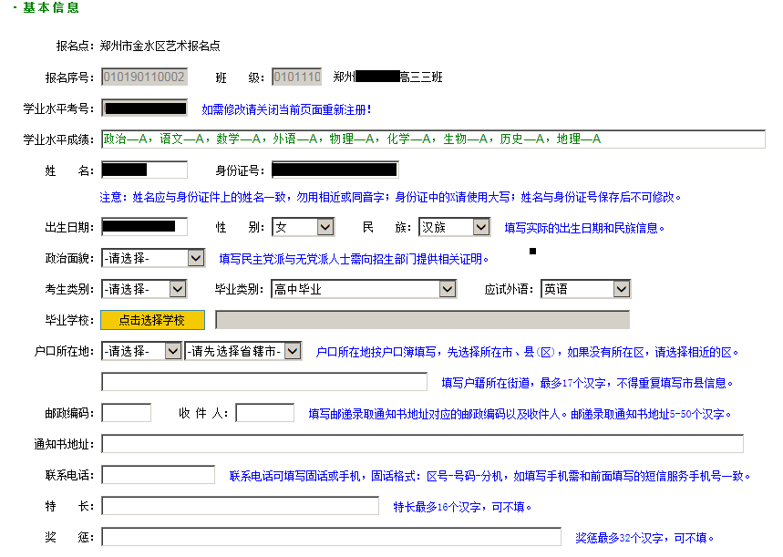
郑州市
惠济区
天河路36号
450044
档案室
郑州财经学院
0371-86650039
城市应届
郑州经贸职业学院或者郑州财经学院（尾号为97）
高职（专科）学历教育毕业

父母或监护人一栏要注明所填对象与考生本人之间的关系属性，以及姓名、民族、工作单位、联系电话（父母双亲信息都必须填写，所有信息不能为空，工作单位不能填写“无”）；本人简历第一条填写专科阶段简历，第二条填写高中阶段简历（学历各个阶段的时间不能出现交叉，毕业时间为当年六月份）;
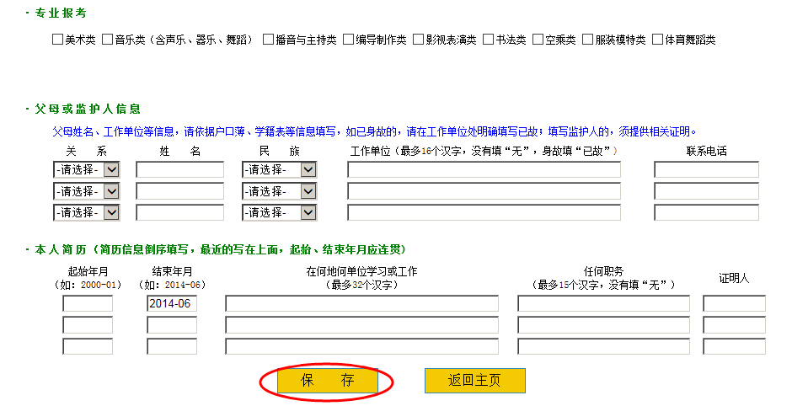
4．何时何地受过何种奖励或处分不填。如有考生对以上项目不按照要求填写者后果自负。
5．所有信息填写完毕后请认真核对，确保无误后点击“保存”。特别注意：点击保存后系统会自动进行一次信息核对，如有错误会提示，按提示修改后才能保存。
保存后显示“2016年河南省普通高校招生报名登记表”，然后界面弹出14位的考生号，考生要牢记该号码及登录密码，以后进行成绩查询、填报志愿、录取结果查询等都需要使用14位的考生号。
6．信息核对无误后，点击“报名结束”，一旦点击报名结束，所有信息将不能再修改，一定要提醒考生注意，要认真核对所填报的基本信息，确保准确无误。
7．郑州市代码为01，中原代码为02。
二、图像信息采集
照片信息采集，考生必须携带二代身份证（临时二代身份证也可），没有二代身份证或者身份证过期者不予采集，本次信息采集新增指纹（右手拇指）采集。具体照相安排另行通知。
图像信息采集后，考生须对《考生报名信息表》再次核对本人签名确认。
各系要组织有关人员对考生签名确认的《考生报名信息表》再次进行认真核对，主要核对考生的照片是否为本人，考生的报名序号、姓名、报考专业、身份证号等是否正确、是否与上报教育厅《报名表》中的考生信息一致，确保考生信息真实、准确。核对工作实行责任制和责任追究制，谁核查谁负责，出现差错未核对出来或出现问题隐瞒不报的要追究有关核查人员的责任。
三、准考证发放
5月30日前发给考生本人（艺术类考生准考证术科考试之前4月22日发放），各二级学院在向考生发放准考证时，必须让考生仔细检查准考证的各项内容，确认无误后履行签收手续。如有差错或疑问，应立即向市招办反映。
四、考试
艺术类
4月24日 上午8:30-11:30 素描（满分75分）
下午13:30-15:30 色彩（满分75分）
考试地点：河南大学艺术学院（河南大学明伦校区）
考试成绩：于5月27日登陆河南省招生办公室网站（www.heao.gov.cn）查询，如对成绩有疑问考生须在6月10日前向所在县、区可书面申请并填写《考生成绩复查申请表》复核，有各级招办将复核结果反馈考生。
非艺术类
6月7日 上午9：00-11：30 英语（满分150分）
下午15：00-17：30 专业综合（满分150分）
考试地点：见考生准考证
考试成绩：于6月25登陆河南省招生办公室网站（www.heao.gov.cn）查询，如对成绩有疑问考生须在6月27前向所在县、区可书面申请并填写《考生成绩复查申请表》复核，有各级招办将复核结果反馈考生。
五、考试纪律
为了保持良好的考试纪律，保证考试的公平性。凡参加专升本的学生有违纪作弊的将记入考生本人的诚信档案。学校也要给予处分，具体处分由学校最终研究决定。
六、填报志愿
考生依据省招办下发的2016年专升本招生来源计划实行网上填报志愿，考生可填报1——5个学校志愿，当报两个或者两个以上志愿时，志愿间为平行关系。投档规则：将该专业考生按照分数由高到低排序，按照高分优先原则依次投档；当轮到某一考生出档时，按其填报志愿的顺序投档到排序相对靠前的且有计划余额的学校。录取工作与普通高考提前批次同时进行。专升本招生录取不加任何照顾分。具体时间和办法另文下发。
报名时间非常紧迫，望各二级学院尽早通知学生在规定时间内进行网上报名，过期不予受理。
教务处
2016年3月28日

